江苏省仪征中学2024—2025学年度第一学期高二政治导学案
第六课 实现人生的价值 6.2.1自觉遵循社会发展的客观规律
研制人：孙 燕 审核人：马 楠
班级： 姓名： 学号： 授课时间： 2024.10.24

【课标要求】
内容要求 | 教学提示
解析价值观差异与冲突产生的社会根源，能够进行合理的价值判断和行为选择。 | 以“面对价值冲突如何选择”为议题，探究生活中进行价值选择的标准。可针对“价值两难”的情况，辨析价值评价中的“动机论”和“效果论”。可针对公共政策的制定或公共问题的不同解决方案，讨论应坚持什么价值取向。

【导学】
一、素养目标
素养目标 | 重点 | 难点
1.认同人民群众的根本利益是最高的价值标准，自觉站在最广大人民的立场上做出判断和选择。  2.运用价值判断与价值选择的社会历史性特征对历史事件和历史人物作出客观的评价。  3.明确建设法治国家对国家治理体系和治理能力现代化的价值。  4.自觉站在最广大人民的立场上，在党的领导下答好时代问卷。 | 价值判断与价值选择的特征。 | 如何做出正确的价值判断与价值选择。

二、基础知识
1.价值判断和价值选择的含义、产生、要求
(1)含义：①人们对事物能否满足主体的需要以及满足的程度作出判断,称为价值判断。
②在价值判断的基础上作出的选择，就称为价值选择。
(2)产生：价值判断和价值选择是社会存在在人的头脑中的反映，是在社会实践的基础上形成的。
(3)如何作出正确的价值判断和价值选择（要求之一）：
要树立正确的价值观，作出正确的价值判断和价值选择，就必须坚持真理，遵循社会发展的客观规律，走历史的必由之路。
2.价值判断和价值选择的特征：社会历史性特征
(1)内涵：价值判断和价值选择会因时间、地点和条件的变化而不同。
(2)意义：①有助于我们正确评价历史和现实中的各种价值观念，防止简单化和片面化倾向。
②有助于我们的价值观念与时俱进，从而作出正确的价值判断，进行正确的价值选择。

三、重点难点
价值判断与价值选择的辩证关系原理及方法论要求：
【原理内容】：
①价值判断与价值选择具有社会历史性、阶级性、主体差异性。
②价值判断是价值选择的基础，价值选择是价值判断的体现。
【方法论】：
①要求既要坚持真理，遵循社会发展的客观规律，走历史的必由之路。
②又要自觉站在最广大人民的立场上，坚持人民至上，把人民群众的利益作为最高的价值标准，正确处理个人利益与他人、集体、社会利益的关系。

【导思】
情境一：改革开放40多年来，我们党引领人民绘就了一幅波澜壮阔、气势恢宏的历史画卷，谱写了一曲感天动地、气壮山河的奋斗赞歌。
新征程上，推进中国式现代化，仍将以进一步全面深化改革作为根本动力，进一步解放和发展社会生产力、解放和增强社会活力。与40多年前不同，今天改革的时代背景、内外环境、重点任务、内在逻辑都在发生重大深刻变化。全面深化改革要直面问题，强化问题意识，突出问题导向，围绕发展所需，顺应民心所向，着力解决制约高质量发展的堵点问题、影响社会公平正义的热点问题、民生方面的难点问题、党的建设的突出问题、各领域的风险问题，增强改革的针对性、实效性。
探究1：为什么进一步全面深化改革，是党对新征程党和国家面临的新形势新任务而作出的正确价值判断与价值选择？
【答】

情境二：中国式现代化既切合中国实际，体现社会主义建设规律，也符合世界大势，体现人类社会发展规
律。坚定不移沿着中国式现代化道路走下去，中华民族伟大复兴的中国梦必将实现。
青年强，则国家强。广大青年要扎根群众，奉献群众，把人生的蓝图与国家民族的梦想结合起来，让青春在全面建设社会主义现代化国家的火热实践中绽放绚丽之花。
探究2：结合材料，运用价值判断与价值选择的知识，说明新时代青年如何把人生的蓝图与国家民族的梦想结合起来。
【答】

二、知识体系

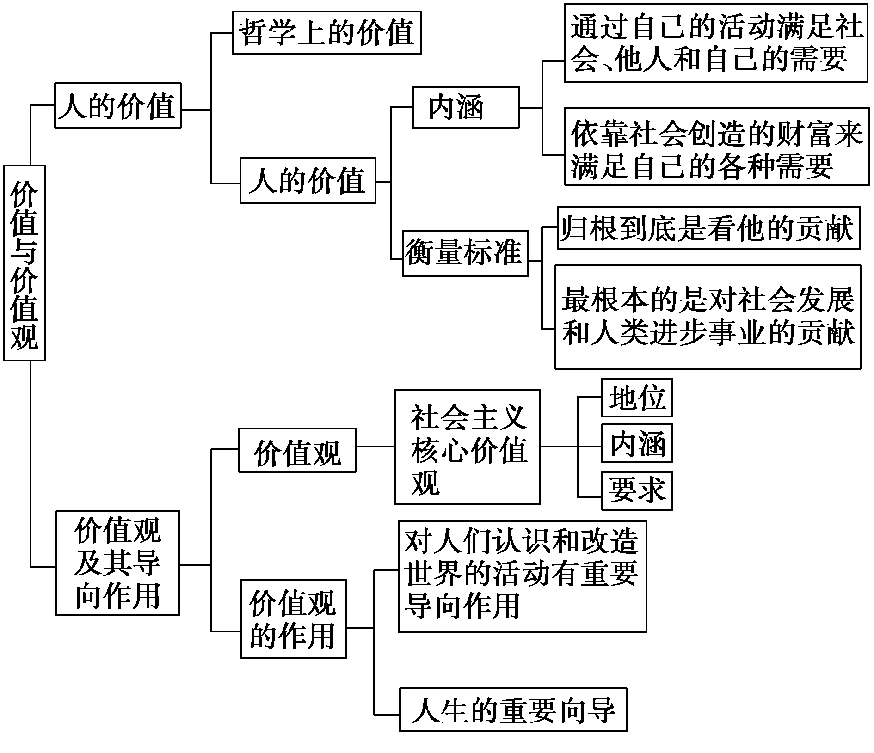

【导练】
判断题
- 价值判断的正确性依赖于价值选择的合理性。

- 价值判断是在价值选择的基础上作出的。

- 价值判断的正确性依赖于价值选择的合理性。

- 人的需要决定着事物的价值。

- 自觉遵循社会发展的客观规律就能作出正确的价值判断和价值选择。
- 退休的高校教师，不怕辛苦和繁琐，借助短视频、直播这些新兴的传播方式，将毕生所学与年轻的网友们分享，在价值选择的基础上做出正确的价值判断。

- 为扑灭山火保卫人民，重庆大批志愿者选择逆火而行，这启示我们要在价值选择的基础上作出正确的价值判断。

8．青年学生的价值观决定于其行为选择。

【导悟】写下这节课的所得和依旧存在的疑惑

江苏省仪征中学2024-2025学年度第一学期高二政治学科作业
- 实现人生的价值
6.2.1自觉遵循社会发展的客观规律
研制人：孙燕 审核人：马 楠
班级： 姓名： 学号： 练习日期： 2024.10.24 建议用时：20分钟
题号 | 1 | 2 | 3 | 4 | 5 | 6 | 7
答案
题号 | 8 | 9 | 10
答案
1．2024年9月1日《求是》杂志发表了习近平总书记的文章《培养德智体美劳全面发展的社会主义建设者和接班人》。文章强调，培养什么人，是教育的首要问题，我国是中国共产党领导的社会主义国家，这就决定了我们的教育必须把培养社会主义建设者和接班人作为根本任务。要注重教材建设，教材是传播知识的主要载体，体现着一个国家、一个民族的价值观念体系，是老师教学、学生学习的重要工具。这体现的哲学道理是
①教育的价值判断要立足于培养什么人的价值选择上
②价值判断与价值选择的最高标准是国家性质
③先进的社会意识对社会存在起积极的推动作用
④开展教育工作要坚持抓住主要矛盾这一方法论
A．①② B．①④ C．②③ D．③④
2．2024年4月24日11时，神舟十八号载人飞行任务航天员乘组亮相。担任乘组指令长的叶光富表示：“我非常热爱我的飞行事业，能够投身到祖国航天事业中是一件非常自豪的事情。我唯一能做的，就是把现在的自己做好，把需要执行太空任务的能力练就好。”这启示我们实现人生价值
①要在个人与社会的统一中实现人生价值
②要在价值选择的基础上作出正确的价值判断
③要有坚定的理想信念，要用价值观指引人生
④要努力增长自己的才干，全面提高个人素质
A．①② B．①④ C．②③ D．③④
3．下图漫画给我们的启示是

①办事情能否成功取决于人们的价值选择
②价值观对人们改造世界有重要导向作用
③只有不懈奋斗才能创造出幸福美好人生
④人的价值选择是价值判断基础上作出的
A．①② B．①④ C．②③ D．③④
4．山东淄博的中国科学院院士李振声是我国小麦远缘杂交育种奠基人和农业发展战略专家，组织实施农业科技“黄淮海战役”、提出并推动“渤海粮仓”项目建设，为促进我国粮食增产、保障国家粮食安全发挥了重要作用。2024年9月29日上午，李振声院士参加中华人民共和国国家勋章和国家荣誉称号颁授仪式，被授予“共和国勋章”。李振声院士的先进事迹启迪我们
①要通过诚实劳动、创造性劳动，在奉献社会中追求自我价值
②积极投身于为人民服务的实践，才是拥有幸福人生的根本途径
③要遵循社会发展的客观规律，基于价值选择做出正确价值判断
④人的价值只能在社会中实现，必须正确处理个人与社会的关系
A．①③ B．①④ C．②③ D．②④
5．2024年6月，中宣部追授徐利民同志“时代楷模”称号，号召广大党员干部向他学习。“总要给这片土地留下点东西。”这是中共浙江浦江县委宣传部原部长徐利民生前常说的一句话，也是他不凡人生的真实写照。他在基层工作30多年，在不同的工作岗位上，始终奋发有为，始终心系群众，用一生奉献践行对党忠诚的无悔誓言。徐利民的事迹启示我们
①要在价值选择的基础上作出正确的价值判断
②把献身人民的事业、维护人民的利益作为最高的价值追求
③社会提供的各种客观条件是实现人生价值的前提
④积极投身于为人民服务的实践，是实现人生价值的必由之路
A．①③ B．①④ C．②③ D．②④
6．2024年8月结束的巴黎奥运会涌现出了一批为国征战的“全民偶像”：卫冕冠军的全红婵、拒绝内耗的‘亚洲飞鱼’潘展乐、气定神闲夺冠的谢瑜、拥有‘超绝松弛感’的王昶、梁伟铿……“明星”们成功的背后是日复一日的永不放弃的艰苦训练，更是志存高远、心怀国家的担当。这告诉我们
①评价一个人的价值归根结底是看他的贡献
②树立正确价值观，在正确价值选择的基础上做出正确的价值判断
③正确意识会对事物的发展起促进作用
④量变是质变的必要准备，量变必然引起质变
A．①③ B．①④ C．②③ D．②④
7．“人见佳山水，辄曰‘如画’，见善丹青，辄曰‘逼真’。”清代画家王鉴的这句话道出了人们对美好事物的审美体验。可见，“如画”与“逼真”
①两者是反映与被反映的关系
②都是认识主体对客体作出的一种价值判断
③表明事物的存在受到主体认识和体验的制约
④是对现实的描绘和升华，实现了思维和存在的同一
A．①③ B．①④ C．②③ D．②④
8．2023年11月15日，习近平主席在美国友好团体联合欢迎宴会上发表的重要演讲发人深思。习主席强调：“如何让中美关系这艘巨轮避开暗礁浅滩、穿越狂风巨浪，不偏航、不失速、不碰撞？首先要回答的是，中美到底是对手，还是伙伴。这是一个根本的问题。”从哲学角度，回答这个问题需要认识到
①要把中美双边关系作为最高的价值标准
②中美应以合作为前提，合作寓于竞争之中
③中美关系的处理要坚持正确价值观的导向
④价值选择必须要在价值判断的基础上进行
A．①③ B．②④ C．③④ D．①②
9．2024年4月8日，中国科学院院士、著名力学家俞鸿儒获评“感动中国2023年度人物”。他见证着我国东风系列导弹、神舟系列飞船等国之重器的诞生与成长；他的付出与奉献，将永远照耀在科学的高峰上。俞鸿儒的事迹告诉我们
A．社会提供的客观条件是实现人生价值的根本途径
B．要在正确的价值选择基础上作出正确的价值判断
C．社会价值的实现是个人自我完善发展的重要保障
D．人生的真正意义在于获得社会对自我价值的肯定
10．在公司加班叫一份外卖,不使用一次性餐具﹔下班路过饮品店时买杯饮料,发现一次性塑料吸管变成了纸吸管……近年来,这些绿色消费行为已融入越来越多人的日常生活。上述变化
A．是在正确的价值选择基础上作出的正确价值判断
B．是人们在绿色发展实践中作出的正确价值判断与价值选择
C．表明人们以价值观为指导,就能促进人与自然和谐发展
D．是人们秉持国家利益至上理念,摒弃个人利益的体现

11.阅读材料，完成下列要求。
小岗破冰，深圳兴涛，海南弄潮，浦东逐浪，雄安扬波……四十六载扬帆奋进，改革开放写下震撼人心的东方传奇，让一个古老民族迎来了从站起来、富起来到强起来的伟大飞跃。特别是新时代以来，以习近平同志为核心的党中央以巨大的政治勇气全面深化改革，成功推进和拓展了中国式现代化，我国迈上了全面建设社会主义现代化国家新征程。
新征程上，推进中国式现代化，仍将以进一步全面深化改革作为根本动力，进一步解放和发展社会生产力、解放和增强社会活力。与40多年前不同，今天改革的时代背景、内外环境、重点任务、内在逻辑都在发生重大深刻变化。全面深化改革要直面问题，强化问题意识，突出问题导向，围绕发展所需，顺应民心所向，着力解决制约高质量发展的堵点问题、影响社会公平正义的热点问题、民生方面的难点问题、党的建设的突出问题、各领域的风险问题，增强改革的针对性、实效性。
“进一步全面深化改革，是党对新征程党和国家面临的新形势新任务而作出的正确价值判断与价值选择。”结合材料，运用价值判断与价值选择的相关知识对此加以说明。（12分）

（★选做题）12.阅读材料，回答问题。
延迟退休制度公布，引起网友热议，人们对延迟退休问题的看法并不一致，反对者有之，赞成者亦有之。
支持者表示，随着医疗水平的提高和生活质量的改善，人们的平均寿命显著延长。这意味着人们在退休后还有较长的时间保持相对良好的身体和精神状态，能够继续为社会创造价值。同时，人口老龄化的加剧导致劳动力短缺，延迟退休可以在一定程度上缓解这一问题，充分利用人力资源，促进经济的持续发展。
然而，也有人对延迟退休持有不同的看法。对于一些从事高强度体力劳动或工作环境较为恶劣的劳动者来说，延迟退休可能会增加他们的身体负担，影响健康状况。而且，延迟退休可能会对年轻人的就业机会产生一定的挤压，使得就业市场的竞争更加激烈。
同时应该看到，自愿、弹性原则的实行，满足了不同行业不同群体的真实需求，反映了一线劳动者的真实心声，也维护了一线劳动者的实际权益。
结合材料，运用价值判断与价值选择的知识，分析我国新出台的延迟退休制度引发争论的原因以及这一制度蕴含的理性价值。（12分）

江苏省仪征中学2024-2025学年度第一学期高二政治学科补充练习
第六课 实现人生的价值
6.2.1自觉遵循社会发展的客观规律
研制人：孙燕 审核人：马 楠
班级： 姓名： 学号： 练习日期： 2024.10.24 建议用时：15分钟
题号 | 1 | 2 | 3 | 4 | 5 | 6 | 7
答案
1．党的二十大报告指出，推动理想信念教育常态化制度化，需持续抓好“四史”教育，引导人民知史爱党、知史爱国，重点要抓好青少年教育群体，引导他们坚定理想信念，培养合格的社会主义建设者和接班人。重点抓好青少年理想信念教育是因为
①理想信念是价值选择的最高价值标准
②实现人生价值需要正确价值观的指引
③正确价值判断是正确价值选择的基础
④理想信念是推动社会发展的根本动力
A．①② B．①④ C．②③ D．③④
2．冬季从闲到忙，体现生产生活方式的变化，也折射思想观念之变。以往，在“半年冬天半年夏”的东北大地，打麻将、唠嗑等“猫冬”方式较为常见。如今，许多群众不仅精神上不“猫冬”，行动也更积极。农民合作社积极发展冬季大棚种菜、采摘等产业；农村文化广场、文化馆等设施日渐完善，更有吸引力；种植大户通过微信群，学习探讨新知识新技术。从“躲雪猫冬”到“借雪生金”的变化说明了
①价值观对人们认识和改造世界具有导向作用
②社会存在决定着社会意识的内容和变化发展
③与社会存在同步变化的社会意识才是正确的
④价值判断是人们在价值选择的基础上作出的
A．①② B．①③ C．②④ D．③④
3．随着全国深化改革的进一步推进，京津冀三方积极响应，提出要冲破种好自家“一亩三分地”思想观念的障碍，探索出一条高效率跨区域协调发展的路径。这说明
①社会意识变化发展的背后有其物质动因
②价值判断和价值选择并非凭空产生
③走出自我的狭隘天地是拥有幸福人生的根本途径
④关键部分的功能状态能决定整体的功能状态
A．①② B．①④ C．②③ D．③④
4．2024年5月27日，中共中央宣传部授予陆军某合成旅“杨根思连”“时代楷模”称号。党的十八大以来，“杨根思连”坚持用习近平强军思想建连育人，出色完成国际军事比赛、实兵演习、国际维和、抢险救灾等重大任务，先后荣立集体一等功2次。“杨根思连”是坚决听党指挥、矢志奋斗强军的先进典型，是践行“三个不相信”英雄宣言、忠实履行使命的时代先锋。“杨根思连”的事迹启示我们
①要在正确价值选择的基础上作出正确价值判断
②要在个人与社会的统一中创造和实现人生价值
③把献身国家和人民事业作为人生的最高价值追求
④积极投身为人民服务的实践是实现人生价值的前提
- ①② B．①④ C．②③ D．③④
5．党的二十大报告强调，必须坚持“人才是第一资源”，深入实施“人才强国战略”。2024年5月惠州市委书记率代表团赴香港开展招才引智活动，惠港两地在深化科研合作、推动创新资源共享、助力科研成果转化、促进人员交流等方面合作空间广阔、未来可期。招才引智活动体现了
①人民群众是推动社会历史发展的决定性力量
②社会提供的客观条件是实现人生价值的前提
③上层建筑服务于经济基础能推动生产力发展
④正确价值判断是在价值选择的基础上作出的
A．①② B．①③ C．②④ D．③④
6．在脱贫攻坚工作中，数百万扶贫干部倾力奉献、苦干实干，同贫困群众想在一起、过在一起、干在一起，将最美的年华献给了脱贫事业，涌现出许多感人事迹。35年坚守太行山的“新愚公”李保国，扎根脱贫一线、鞠躬尽瘁的黄诗燕等同志，就是他们中的杰出代表。这体现了
①价值判断是在价值选择的基础上作出的 ②要在个人和社会的统一中实现人生价值
③实现人生价值需要脚踏实地、顽强拼搏 ④社会提供的客观条件是实现人生价值的前提
A．①③ B．①④ C．②③ D．②④
7．中国这么大，不同人会有不同诉求，对同一件事也会有不同看法，这很正常，要通过沟通协商凝聚共识。14亿多中国人心往一处想、劲往一处使，同舟共济、众志成城，就没有干不成的事、迈不过的坎。这告诉我们
①价值判断和选择是主体差异性与一致性的统一 ②去异存同达成共识才能形成人民群众大团结
③不同主体总能形成相同的价值判断和价值选择 ④凝聚起来的人民群众是历史进步的决定性力量
A．①② B．①④ C．②③ D．③④
8.阅读材料，完成下列要求。
改革开放40多年来，我们党引领人民绘就了一幅波澜壮阔、气势恢宏的历史画卷，谱写了一曲感天动地、气壮山河的奋斗赞歌。
新征程上，推进中国式现代化，仍将以进一步全面深化改革作为根本动力，进一步解放和发展社会生产力、解放和增强社会活力。与40多年前不同，今天改革的时代背景、内外环境、重点任务、内在逻辑都在发生重大深刻变化。全面深化改革要直面问题，强化问题意识，突出问题导向，围绕发展所需，顺应民心所向，着力解决制约高质量发展的堵点问题、影响社会公平正义的热点问题、民生方面的难点问题、党的建设的突出问题、各领域的风险问题，增强改革的针对性、实效性。
“进一步全面深化改革，是党对新征程党和国家面临的新形势新任务而作出的正确价值判断与价值选择。”结合材料一，运用相关哲学原理对此加以说明。（8分）

